Программа семинара
«Семейный театр – инновационная форма взаимодействия семьи и дошкольной образовательной организации»

Место проведения: Свердловская область, г. Качканар,
5 микрорайон, д. 42 а (д/с№17)
Дата и время проведения: 8 декабря 2017 года
с 10.00ч. до13.00ч
Участники мероприятия: педагоги, руководители, представители общественности.
Цель мероприятия: представление опыта работы по реализации инновационного проекта «Семейный театр»

Время проведения | Содержание деятельности | Ответственные
10.00-10.30 | Регистрация  Кофе – брейк  Выставка методических материалов | Кротова Н. В.,  Гаврилова Е.В.,  воспитатели
Пленарное заседание
10.30-11.00 | Открытие семинара  Приветствие участников семинара:  -Заведующий МДОУ «ЦРР – д/с «Улыбка»,  - Начальник Управления образованием Качканарского городского округа,  -Доклад «Организация взаимодействия дошкольного учреждения с родителями в соответствии с требованиями ФГОС ДО»  -Презентация проекта «Семейный театр»  -Театрально-музыкальное приветствие | Куликова Наталия Ивановна  Мальцева Марина Андреевна  Шепелина Наталья Ивановна,  зам. заведующего по ВМР  Юнусова Ольга Евгеньевна,  музыкальный руководитель
Фестиваль «Игровое кино»
11.00-11.15 | «LEGO театр» | Ружейникова Г. С., воспитатель
11.15-11.30 | «Сказки в коробках» | Кротова Н. В.,  Гаврилова Е. В.,  воспитатели
11.30-11.50 | Балет «Репка» | Юнусова О. Е.,  Хафизова Л. М.,  музыкальные руководители
Перерыв 10 минут
12.00-12.30 | Игровой тренинг «Общение педагогов с родителями» | Карманович Е. В.,  педагог - психолог
 | Деловая игра «Взаимодействие детского сада и семьи» | Багаевская Л. Г., воспитатель
 | Игровой тренинг «Логопедическое сопровождение семьи по вопросам коррекции речевых нарушений» | Жеребцова Я.Ю.,  учитель-логопед,  Лазукова С.П.,  учитель-логопед
12.30-12.45 | Рефлексия | Багаевская Л. Г., воспитатель
12.45-13.00 | Обед | Коновалова И. А.,  зам. заведующего по ВМР

Тел 8(34341)6 - 12 - 65

сайт: http://http://ulybka-kch.tvoysadik.ru/
Муниципальноедошкольное
образовательноеучреждение
«Центрразвитияребенка–
детскийсад«Улыбка»

8 декабря 2017 года

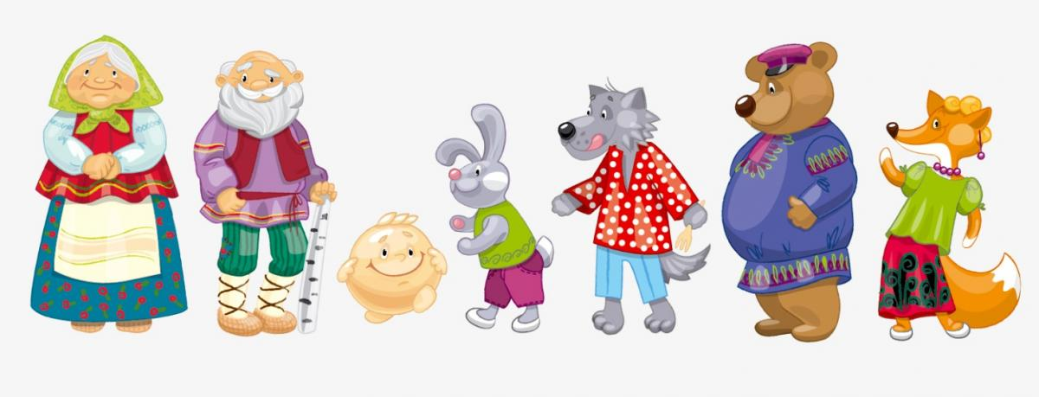

г. Качканар

